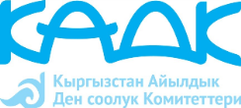
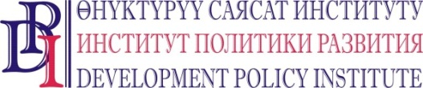
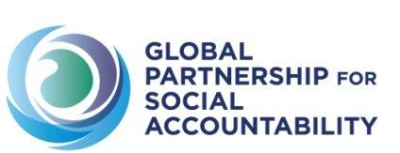

ПРЕСС-РЕЛИЗ

Для немедленного распространения: Для получения информации:
25 сентября 2017 года Нургуль Джаманкулова,
Специалист по информационной политике
Института политики развития (DPI | ӨСИ)
Моб.: +996 555 313-385; +996 771-711
Эл. адрес: NJamankulova@dpi.kg

Взаимодействие местного сообщества и органов местного самоуправления ключ к развитию аймака

Бишкек – 28 сентября 2017 года состоится Конференция «Взаимодействие Сельских комитетов здоровья и ОМСУ: перспективы развития». В ходе конференции участникам будут представлены действующие механизмы взаимодействия Сельских комитетов здоровья и органов местного самоуправления, а также обсуждены перспективы дальнейшего развития отношений, как с органами местной власти, так и с государственными органами, такими как Министерство здравоохранения и Фонд обязательного медицинского страхования. Мероприятие состоится 28 сентября 2017 года в 10-00 в г. Бишкек, в конференц-зале гостиницы «City Hotel».
Обязательства эти касаются не только работы Правительства Кыргызской Республики, но и должны распространяться на все уровни управления, включая и муниципальный уровень управления. Для Кыргызстана муниципальный уровень управления является приоритетным, так как 66% населения Кыргызстана проживает именно в сельской местности. Однако в связи с процессами переходного периода не везде установилась тесная связь национального уровня с муниципальным уровнем. Наблюдаются еще пробелы, которые необходимо заполнять.
Свою работу в направлении достижения социального благополучия и безопасности жизни ведут и Сельские комитеты здоровья (СКЗ) – неформальные общинные организации на действующие на уровне одного села или его части. Согласно новому курсу, которое взяло Правительство Кыргызской Республики, основными приоритетами развития являются три направления: экономическое развитие, социальное благополучие и безопасность жизни. СКЗ также ведет работу по достижению социального благополучия, но эта работа не определена в официальных документах. Они ведут свою работу, потому что видят в этом потребность и знают нужды своих сообществ. СКЗ может быть движущей силой на пути к достижению глобальных целей нашей страны. Сотрудничество СКЗ с органами местного самоуправления может привести к изменению ситуации к лучшему на местах. Это доказали результаты сотрудничества СКЗ и МСУ в 25 пилотных селах в рамках проекта «Голос СКЗ и подотчетность ОМСУ по детерминантам здоровья сельских сообществ Кыргызстана». СКЗ действуя сообща, помогая органам местного самоуправления, а где-то и подталкивая их, могут менять жизнь села к лучшему. Своей работой СКЗ показал, что может быть полезным не только своему сообществу, но и выступать в роли надежного партнера для органов МСУ на пути к достижению социального благополучия и безопасности жизни.
Институт политики развития и Ассоциация «Кыргызстан Айылдык ден соолук комитеттери» совместно реализуют Проект «Голос СКЗ и социальная подотчетность органов местного самоуправления по детерминантам здоровья сельских сообществ Кыргызской Республики» при поддержке Трастового фонда «Глобальное партнерство по социальной подотчетности» под администрацией Всемирного банка.

